УЧЕТНАЯ КАРТОЧКА Форма № 5
воинского захоронения

Россия
номер карточки страна
22

1. Место и дата захоронения Россия, Орловская область, Залегощенский район,______
д. Орловка, ул. Молодежная_________________________
2. Вид захоронения Братская могила воинов, погибших в 1943 г___________

3. Размеры захоронения и его состояние
Братская могила – размер: 8 м х 8 м х 0,5 м__________
Мемориальные плиты – размер: 1 м х 0,5 м__________
Состояние – удовлетворительное ____________________

4. Краткое описание памятника На постаменте расположены 4 мемориальные плиты с
высеченными именами захороненных воинов._________
Вокруг расположена металлическая ограда.____________
_________________________________________________
_________________________________________________
_________________________________________________
_________________________________________________
_________________________________________________

5. Количество захороненных:

всего | в том числе
всего | известных | неизвестных
не установлено | 143 | –

6. Персональные сведения о захороненных:

№ пп | Воинское  звание | Фамилия, имя, отчество | Год  рождения | Дата гибели или смерти | Место захоронения на кладбище, участке кладбища | Откуда  перезахоронен
1
2 | Список прилагается
3
4

7. Кто шефствует над захоронением:
Администрация Нижнезалегощенского сельского поселения Залегощенского района.
Решение исполнительного комитета Орловского областного Совета народных депутатов от 27.01.1987 г. № 33. Состоит на госучете. Категория охраны – региональная.

8. Фотоснимок захоронения 9. Схема расположения захоронения
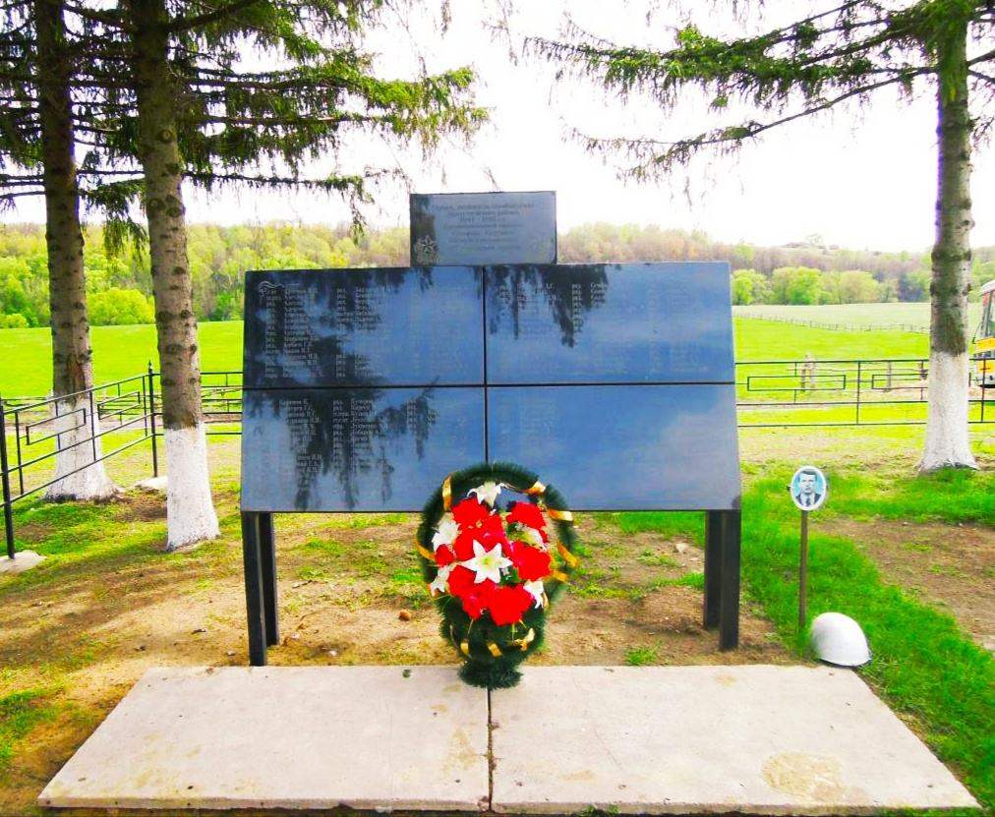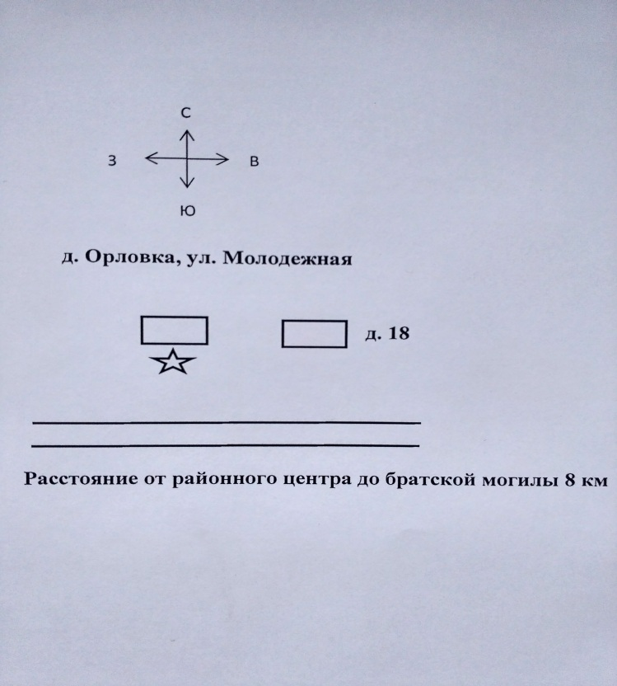

10. Дополнительная информация о захоронении:
Перезахоронение останков погибших воинов с территории, близлежащей к д. Орловка проводилось в 1949 году.
Воинские подразделения погибших воинов:
380 СД, 129 СД, 250 СД, 41 СД, 7 СД.

11. Представитель Министерства обороны Военный комиссар (г. Новосиль, Новосильского,
Российской Федерации Корсаковского и Залегощенского районов
Орловской области)

_________________________ А.М. Громаков

Представитель органа местного Глава Нижнезалегощенского сельского поселения
самоуправления
_________________________ А.Ф. Красницкий

«____» _______________ 20___ года

Именной список
захороненных в братской могиле воинов, погибших в 1943 году
(деревня Орловка улица Молодежная Нижнезалегощенское сельское поселение
Залегощенского района Орловской области)

№ п/п | Воинское звание | Фамилия, имя, отчество | Год рождения | Дата гибели или смерти | Место захоронения на кладбище, участке кладбища | Откуда перезахоронен
1 | рядовой | Агафонов В.К. | 1924 | 23.05.1942 г.
2 | рядовой | Агафонов И.З. | нет | 23.04.1942 г.
3 | рядовой | Акишев Р. | нет | 01.06.1942 г.
4 | рядовой | Алексеев А.Ф. | нет | 02.01.1942 г.
5 | рядовой | Алехин Н.И. | 1920 | 02.01.1942 г.
6 | рядовой | Аммбаев Г.К. | 1908 | 13.07.1943 г.
7 | сержант | Артемов И.П. | 1923 | 14.07.1943 г.
8 | лейтенант | Артемов М.П. | нет | 25.05.1942 г.
9 | рядовой | Ахметнабаев А. | нет | 23.05.1942 г.
10 | рядовой | Базыкин М.М. | 1912 | 11.03.1942 г.
11 | старшина | Белоглазов Н.М. | 1922 | 14.07.1943 г.
12 | рядовой | Бенистаев К. | 1909 | 23.05.1942 г.
13 | рядовой | Бертаев Т. | 1910 | 01.06.1942 г.
14 | младший сержант | Бибиков И.Н. | 1924 | 07.03.1943 г.
15 | заместитель политрука | Богданов М.В. | 1919 | 01.01.1942 г.
16 | рядовой | Боякунов У. | нет | 17.01.1943 г.
17 | нет | Бузулуков А.С. | нет | 24.09.1942 г.
18 | младший сержант | Быков И.Т. | нет | 05.01.1942 г.
19 | политрук | Валеев А.В. | 1905 | 23.04.1942 г.
20 | рядовой | Вахрушев Ф.И. | 1915 | 06.01.1942 г.
21 | ефрейтор | Виличжанин П.К. | нет | 24.04.1942 г.
22 | младший сержант | Воронин А.И. | 1923 | 18.09.1942 г.
23 | нет | Габдрахманов М.Г. | нет | 27.02.1942 г.
24 | красноармеец | Гавашели Д.О. | 1917 | 11.06.1942 г.
25 | рядовой | Гагин А.В. | 1924 | 11.07.1943 г.
26 | рядовой | Гимадеев Г. | нет | 05.05.1942 г.
27 | нет | Гуселков В.Г. | нет | 29.06.1943 г.
28 | рядовой | Елисеев К.Д. | нет | 06.05.1942 г.
29 | рядовой | Ершов А.Д. | 1906 | 23.05.1942 г.
30 | рядовой | Ескадамов Ш. | 1901 | 23.05.1942 г.
31 | рядовой | Жанаев К. | 1905 | 23.05.1942 г.
32 | лейтенант | Желтиков Ф.З. | нет | нет
33 | красноармеец | Жигалин И.П. | 1914 | 02.01.1942 г.
34 | рядовой | Жирнов И.Д. | нет | 02.04.1942 г.
35 | рядовой | Журбанишев Р. | 1904 | 23.05.1942 г.
36 | рядовой | Загривый Н.А. | нет | 26.02.1942 г.
37 | рядовой | Зарубин Е.К. | 1910 | 23.04.1942 г.
38 | рядовой | Зуйкин А.В. | 1902 | 02.04.1942 г.
39 | рядовой | Зукарнеев Ф. | 1899 | 05.04.1942 г.
40 | рядовой | Иванов А.Ф. | 1912 | 02.02.1942 г.
41 | старший политрук | Ионов Т.М. | нет | 09.05.1942 г.
42 | сержант | Капалкин Н.Д. | 1921 | 04.02.1942 г.
43 | сержант | Каримов К. | 1913 | 31.01.1943 г.
44 | рядовой | Киреев И.И. | 1910 | 30.12.1941 г.
45 | рядовой | Кирин И.Я. | 1897 | 24.04.1942 г.
46 | рядовой | Кирсанов Ф.Б. | нет | 30.12.1941 г.
47 | сержант | Киселев Н.Т. | нет | 17.07.1943 г.
48 | сержант | Козлов С.М. | 1923 | 08.01.1942 г.
49 | рядовой | Коломейцев И.И. | 1920 | 07.01.1942 г.
50 | рядовой | Кондрашов И.И. | нет | 10.01.1942 г.
51 | красноармеец | Коротенко Ф.М. | 1909 | 03.01.1942 г.
52 | рядовой | Коршиков П.И. | 1923 | 24.04.1942 г.
53 | ефрейтор | Костерев Г.С. | нет | 11.07.1943 г.
54 | рядовой | Котов В.Л. | нет | 23.04.1942 г.
55 | сержант | Коштанов Н.А. | 1922 | 23.05.1942 г.
56 | рядовой | Крамаренко Г.Н. | 1907 | 02.01.1942 г.
57 | рядовой | Креймер С.Ф. | 1898 | 31.01.1943 г.
58 | старший сержант | Кузин Н.С. | 1921 | 16.07.1943 г.
59 | рядовой | Куницин И.М. | 1911 | 11.01.1942 г.
60 | рядовой | Купянский Г.А. | нет | 13.01.1942 г.
61 | рядовой | Курбанов И.И. | 1904 | 23.04.1942 г.
62 | рядовой | Куринной И.Г. | нет | 12.01.1942 г.
63 | рядовой | Кучеров И.П. | нет | нет
64 | рядовой | Кучеров И.П. | нет | 23.04.1942 г.
65 | рядовой | Лаптев В.С. | 1923 | 23.04.1942 г.
66 | старший сержант | Леусенко А.И. | 1905 | 06.01.1942 г.
67 | рядовой | Либерман Я.В. | 1907 | 14.07.1943 г.
68 | рядовой | Лисин Н.П. | нет | 23.05.1942 г.
69 | рядовой | Лисовенко Ф.Т. | нет | 11.03.1942 г.
70 | рядовой | Лобанов А.П. | 1922 | 31.12.1941 г.
71 | рядовой | Лозинский Г.Д. | нет | 09.03.1942 г.
72 | ефрейтор | Лукиенко А.И. | 1915 | 26.11.1942 г.
73 | красноармеец | Луковкин А.П. | 1894 | 09.07.1942 г.
 | рядовой | Мазуренко В.Д. | нет | 02.01.1942 г.
75 | рядовой | Макаров А.А. | нет | 14.05.1942 г.
76 | младший сержант | Максимчук И.С. | 1922 | 12.01.1942 г.
77 | рядовой | Малюгин И.Ф. | 1911 | 02.01.1942 г.
78 | рядовой | Мамонов А.А. | нет | 04.08.1942 г.
79 | красноармеец | Масечкин И.И. | нет | 13.07.1942 г.
80 | рядовой | Мекишев М.Д. | нет | 23.04.1942 г.
81 | рядовой | Меншиков И.В. | нет | нет
82 | рядовой | Мешков Е.Д. | нет | 01.01.1942 г.
83 | младший лейтенант | Милованов А.И. | нет | 02.01.1942 г.
84 | рядовой | Минжасаров Н. | нет | 11.07.1943 г.
85 | старший сержант | Мирошниченко В.А. | 1905 | 23.05.1942 г.
86 | лейтенант | Моган П.Н. | нет | 17.01.1943 г.
87 | рядовой | Морохов Д.С. | нет | 03.04.1942г.
88 | рядовой | Москвитин Ф.И. | нет | 12.03.1943г.
89 | рядовой | Никифоров И.А. | 1891 | 11.03.1942 г.
90 | рядовой | Пермяков И.Д. | 1921 | 03.04.1942 г.
91 | младший лейтенант | Пидпалов П.М. | нет | 23.06.1942 г.
92 | рядовой | Пищев П.О. | 1905 | 31.12.1941 г.
93 | рядовой | Поленов М.М. | нет | 11.01.1943 г.
94 | рядовой | Поликарпов Н.П. | 1922 | 23.05.1942 г.
95 | красноармеец | Полтов Я.Н. | 1898 | 05.1942 г.
96 | рядовой | Попков Н.И. | нет | 18.03.1943 г.
97 | рядовой | Прокудин Д.Г. | нет | 05.07.1942 г.
98 | младший сержант | Пронин М.З. | нет | 23.04.1942 г.
99 | рядовой | Савин А.Н. | нет | 02.01.1942 г.
100 | рядовой | Савин Е.И. | нет | 29.12.1941 г.
101 | рядовой | Савоненко Н.Я. | 1915 | 12.01.1942 г.
102 | рядовой | Саранов И.А. | 1907 | 01.01.1942 г.
103 | старший сержант | Сайченко С.К. | нет | 15.07.1943 г.
104 | рядовой | Севокиясов А.Н. | нет | 23.05.1942 г.
105 | рядовой | Семилитов И.Д. | нет | 23.05.1942 г.
106 | рядовой | Семин М.П. | нет | 16.02.1942 г.
107 | рядовой | Середа К.И. | нет | 02.01.1942 г.
108 | рядовой | Сидорин Е.И. | нет | 25.04.1942 г.
109 | сержант | Сизов П.Д. | 1911 | 09.03.1942 г.
110 | рядовой | Скудорнов Л.В. | нет | 22.04.1942 г.
111 | рядовой | Солдатов П.П. | нет | 01.12.1942 г.
112 | рядовой | Сопко А.Я. | 1914 | 23.04.1942 г.
113 | сержант | Сорокин Е.А. | 1916 | 21.02.1943 г.
114 | рядовой | Стрыжак С.И. | нет | 31.01.1943 г.
115 | рядовой | Суллеров С.В. | нет | 23.04.1942 г.
116 | сержант | Сунцов И.Ф. | 1920 | 06.01.1942 г.
117 | рядовой | Суюндуков А.Ш. | нет | 23.05.1942 г.
118 | рядовой | Тарасов А.И. | 1910 | 01.06.1942 г.
119 | гвардии сержант | Ткачев Л.Ф. | 1916 | 12.01.1942 г.
120 | рядовой | Торшин П.С. | нет | 23.04.1942 г.
121 | рядовой | Третьяков Г.Т. | нет | 07.01.1942 г.
122 | рядовой | Удалов А.Д. | нет | 23.04.1942 г.
123 | рядовой | Уйменов П.В. | нет | 02.01.1942 г.
124 | рядовой | Умаров М. | 1908 | 31.01.1943 г.
125 | младший сержант | Устиниязов А.И. | нет | 12.07.1943 г.
126 | младший сержант | Устинов Г.И. | 1913 | 23.04.1942 г.
127 | рядовой | Федоров П.М. | 1904 | 03.04.1942 г.
128 | рядовой | Федяев А.И. | 1918 | 23.05.1942 г.
129 | рядовой | Фидяев А.И. | нет | 23.05.1942 г.
130 | рядовой | Филев Ф.В. | 1913 | 23.06.1942 г.
131 | рядовой | Фомин А.А. | 1923 | 11.07.1943 г.
132 | рядовой | Харченко Д.З. | 1922 | 31.10.1941 г.
133 | рядовой | Харченко Л.М. | 1911 | 26.05.1942 г.
134 | старший сержант | Хехиев В.С. | 1904 | 11.03.1942 г.
135 | рядовой | Хохряков З.Ф. | 1918 | 01.07.1942 г.
136 | рядовой | Худабердин Г. | нет | 31.01.1943 г.
137 | сержант | Черемисин П.Л. | нет | нет
138 | старший сержант | Чикарев В.М. | 1914 | 07.11.1942 г.
139 | рядовой | Чикишев И.С. | 1916 | 01.06.1942 г.
140 | рядовой | Чирков С.П. | 1898 | 23.04.1942 г.
141 | рядовой | Шалаев М.Н. | 1905 | 16.05.1942 г.
142 | рядовой | Щербатых Ф.П. | 1912 | 01.07.1942 г.
143 | младший сержант | Эдельсон Э.С. | 1921 | 23.04.1942 г.

